 | Общество с ограниченной ответственностью « МаксКар»  Юр. адрес: 630040, Новосибирская область, Новосибирский район, п. Озерный, ул. Промышленная, дом № 6, корпус 1, этаж 2, тел. (383) 233-32-53, maxcar54@mail.ru, www.maxcar54.ru ИНН 5406440450/КПП 543301001, р/с 40702810007000013734 в Сибирский филиал АО "Райффайзенбанк", к/с 30101810300000000799, БИК 045004799, ОГРН 1085406017212, ОКВЭД 45.10

Куда:

3-х осный раздвижной полуприцеп-контейнеровоз "Seyit Usta" модель-13114, 2023 г.в.,
Коммерческое предложение от 15.11.2024 г.

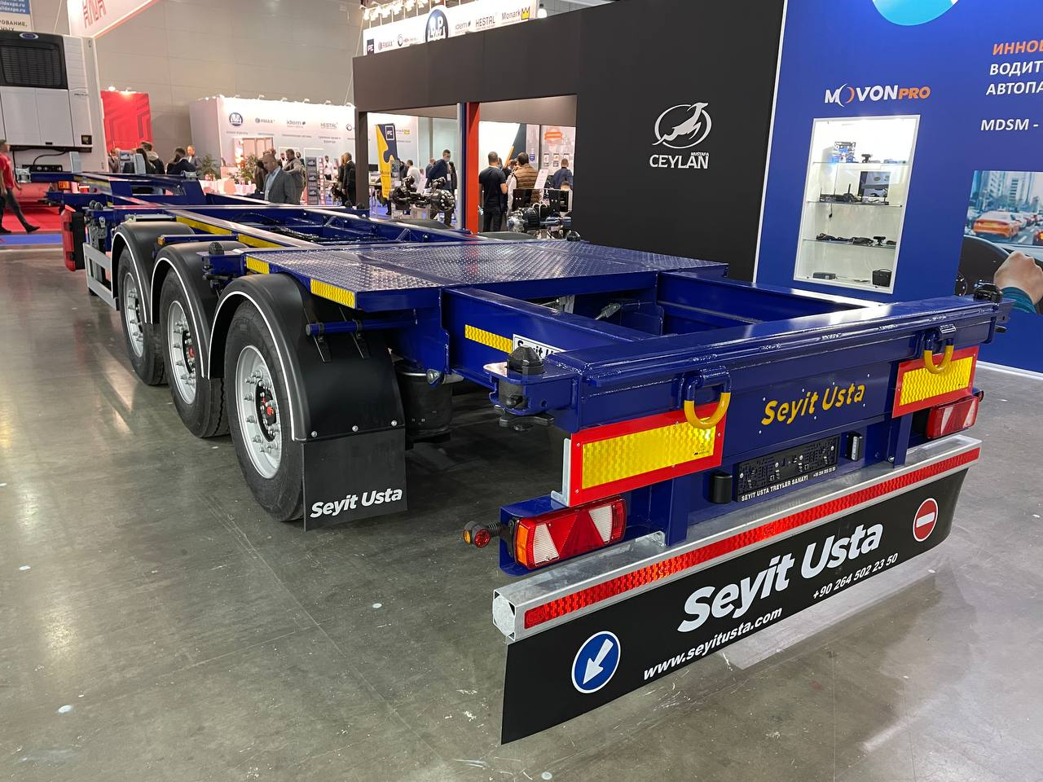

Видео на ютубе:
https://www.youtube.com/watch?v=uzv1hpRMQrY

https://www.youtube.com/watch?v=K_SXclknPgI

https://www.youtube.com/watch?v=bnKIe5D4bVo&t=13s

https://www.youtube.com/watch?v=y8XDcJZsu9k&t=3s

Предлагаем Вашему вниманию многофункциональный раздвижной полуприцеп-контейнеровоз.
Средняя часть полуприцепа раздвигается тягачом, задняя часть раздвигается пневмоцилиндром, что позволяет перевозить на нем контейнеры следующих габаритов:
• 1х20 футовый, установленный посередине рамы, масса не более 30 000 кг;
• 1х20 футовый установленный на край полуприцепа;
• 2х20 футовых стандартных контейнера;
• 1х40 футовый стандартный контейнер с пазом в основании;
• 1х40 футовый нестандартный контейнер (high-cube – высота до 2900 мм);

Спецификация на полуприцеп универсальный для перевозки контейнеров различных типов

ШАССИ:
- Шасси из двутаврового профиля из высокопрочной стали. Высококачественная стальная конструкция (сталь S700MC и St52-3).
- Высота сцепного устройства тягача — 1100 мм.

ИСПОЛЬЗОВАНИЕ:
- Раздвижной полуприцеп может перевозить:
- 1-40 футовый контейнер HI CUBE
- 1-30 футовый контейнер
- 2-20 футовых контейнера
- 1-20 футовый контейнер посередине с погрузочной площадкой сзади
- 1-20 футовый танк-контейнер
- 1-20 футовый контейнер сзади на край.
- Раздвижные секции находятся посередине и в задней части. Раздвигание в средней части осуществляется с тягача. Задняя раздвижная часть приводится в движение пневматическим цилиндром и может управляться ручным клапаном.

ПОДВЕСКА:
- Оси SAF грузоподъемность. 9000 кг. Дисковые тормоза SAF.
- Оригинальная пневмоподвеска.

ДЕТАЛИ ШАССИ:
- 10 поворотных фитинговых замков на 52 мм.
- 2 дополнительных поворотных замка.
- Сцепной шкворень 2".
- 25-тонная двухскоростная передняя опора SAF.
- 6 крыльев PARLOK, 2 задних с брызговиками.
- Задняя платформа.
ПНЕВМОСИСТЕМА И ТОРМОЗНАЯ СИСТЕМА:
- Двухконтурная тормозная система с RSS согласно R13 EBS 2S/2M. Пружинный стояночный тормоз в соответствии с Директивой ЕС R13 (WABCO).
- Ручка управления клапаном регулировки высоты прицепа (HALDEX / WABCO).
- 2 ресивера на 80 и 60 л, сертифицированные по регламентам ЕС.
ЭЛЕКТРИЧЕСКАЯ СИСТЕМА:
- Электрическая система на 24 В согласно R48. Электрическая розетка 1x15, передний габаритный фонарь, передний отражатель, боковые габаритные огни, стоп-сигналы с треугольными отражателями, подсветка номерного знака.
ШИНЫ:
- 7 шин 385/55 R22,5 и 7 колесных дисков 11,75/22,5.
ЛАКОКРАСОЧНОЕ ПОКРЫТИЕ:
- Шасси подвергается пескоструйной обработке (SA 2.5) и покрывается двумя слоями высокопрочного эпоксидного грунта. Финишная отделка шасси двумя слоями акриловой краски.
ДОПОЛНИТЕЛЬНО:
- Стальной задний бампер (согласно R58).
- 1 держатель запасного колеса.
- 1 ящик с инструментами.
- 2 стояночных башмака.
- 1 ящик для огнетушителя.
- Задние габаритные огни.
- 6 пластиковых крыльев с металлическим краем и усиленными распорками.

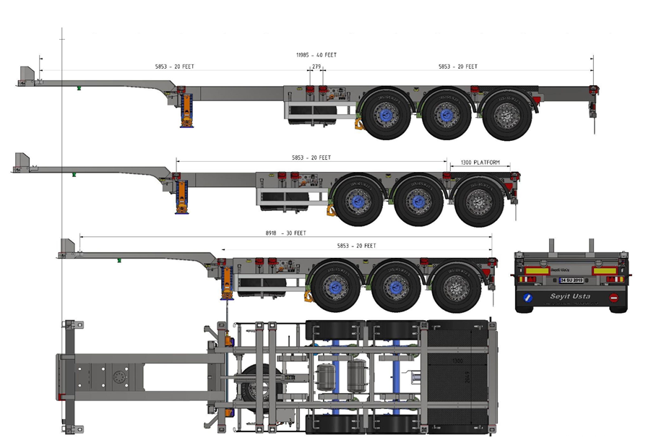

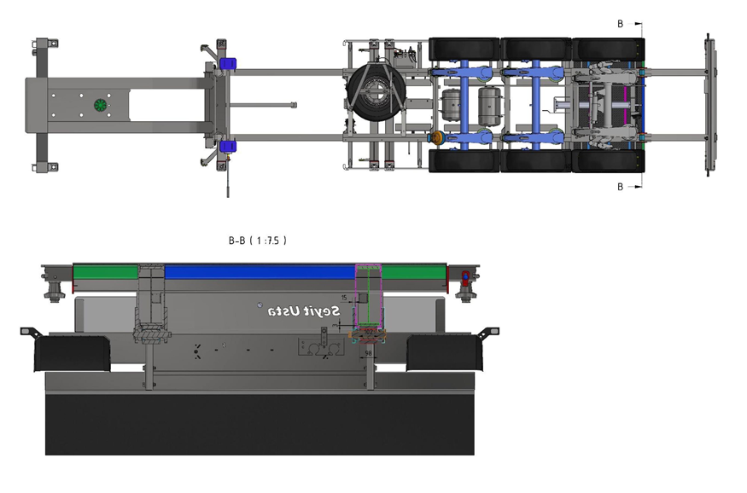

СЕРТИФИКАЦИЯ
- Полуприцепы "Seyit Usta" сертифицированы в соответствии с последними правилами Росстандарта РФ.

ГАРАНТИЯ
- 12 месяцев на полуприцеп с момента постановки на учет или 100 000 км
СТОИМОСТЬ указана с учётом таможенной очистки на территории РФ, в т.ч. утилизационный сбор

Адрес и срок поставки | 4 500 000 руб., НДС 20% Московская обл., г. Люберцы, Новорязанское шоссе, 13. 1 шт. в наличии
Адрес и срок поставки | 4 600 000 руб., НДС 20% Новосибирская обл., п. Садовый, ул. Пасечная, 10. 1 шт. в наличии
Скачать фото с сайта:
https://www.maxcar54.ru/catalog/pritsepy-i-polupritsepy/konteynerovozy/seyt-usta-13114-dvoynaya-razdvizhka/

С уважением, Карнаков Вячеслав Владимирович
директор ООО "МаксКар"
8 (383) 233-32-53
8-913-752-39-76
8-913-477-09-39 (служебный)
стоянка – Федеральная трасса Р-254,
северный обход Новосибирска,
п. Садовый, ул. Пасечная, 10,
(пост ГИБДД, гостиница «У самовара»)
maxcar54@mail.ru
www.maxcar54.ru
https://www.youtube.com/channel/UCIiFI5uro5xB8fkw0N0pyRg/videos
https://www.instagram.com/maxcar54ru/

